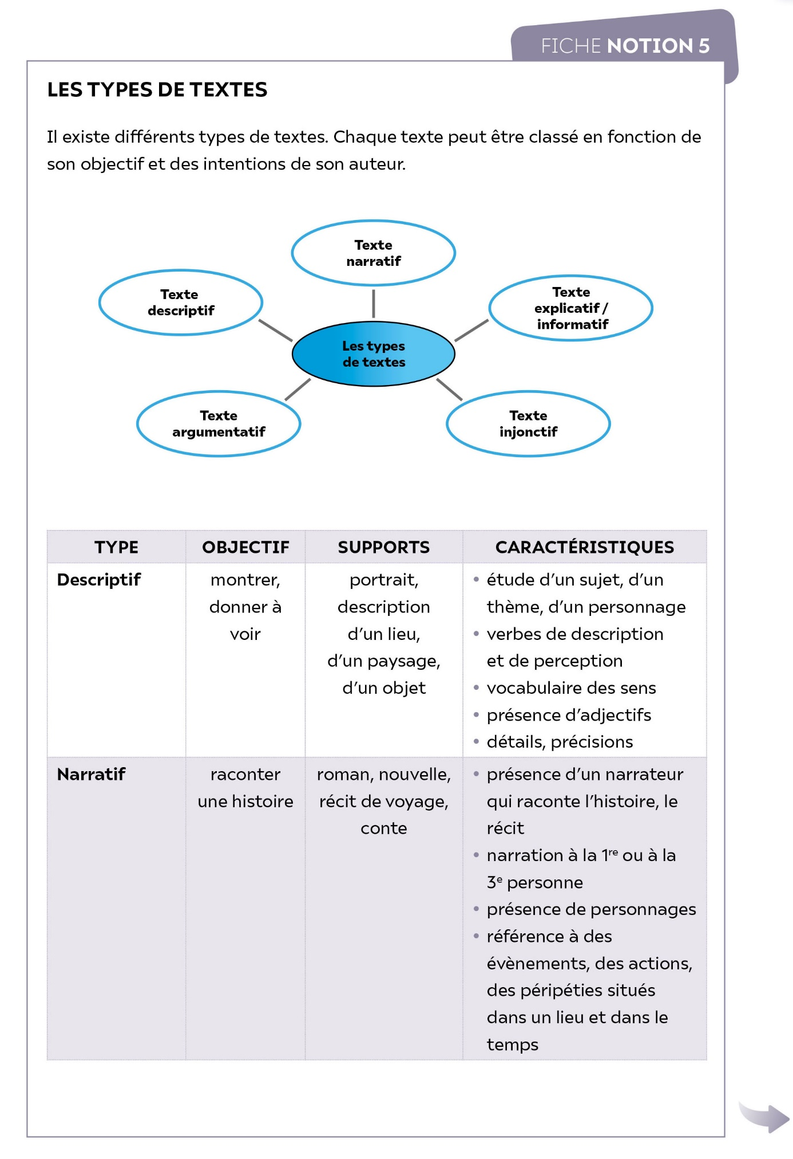

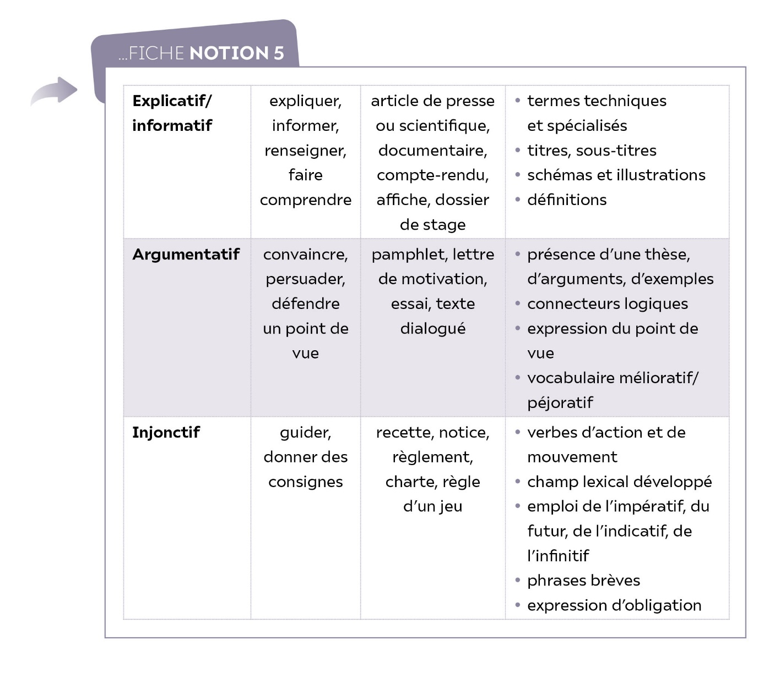

**Exercice d’application**

• **Pour chacun des textes suivants, j’indique son type.**

**Texte 1**

Il avait les joues pourpres et les yeux baissés. C’était un petit jeune homme   
de dix-huit à dix-neuf ans, faible en apparence, avec des traits irréguliers, mais délicats, et un nez aquilin. De grands yeux noirs, qui, dans les moments tranquilles, annonçaient de la réflexion et du feu, étaient animés en   
cet instant de l’expression de la haine la plus féroce.

Stendhal, *Le Rouge et le Noir*, 1830

**Texte 2**

Un médicament est un produit qui agit sur votre santé. Respectez vigoureusement l'ordonnance de votre médecin et le mode d'emploi qu'il vous a prescrit. Suivez les conseils de votre pharmacien. N'arrêtez pas de votre propre initiative le traitement.

(Notice pharmaceutique)

**Texte 3**

Liés à nos frères par un but commun et qui se situe en dehors   
de nous, alors seulement nous respirons et l'expérience nous montre   
qu'aimer ce n'est pas nous regarder l'un l'autre mais regarder ensemble   
dans la même direction. Pourquoi nous haïr ? Nous sommes emportés   
par la même planète, équipage d'un même navire. Et s'il est bon   
que des civilisations s'opposent pour favoriser des synthèses nouvelles,   
il est monstrueux qu'elles s'entre-dévorent.

Antoine de Saint-Exupéry, *Terre des hommes*, 1939

**p**

**Texte 4**

De son vrai nom : Henri Beyle, Stendhal est né en 1783. Cruellement éprouvé à l'âge de sept ans par la mort de sa mère, il est élevé par sa tante. Entre en 1796 à l'Ecole Centrale de Grenoble, Stendhal y fait de brillantes études. Son roman « Le Rouge et le Noir » est publié en 1831.

(Dictionnaire)

**Texte 5**

Étant arrivée à la porte du cabinet, elle s'y arrêta quelque temps. Elle prit la clef, et ouvrit en tremblant la porte du cabinet. D'abord, elle ne vit rien parce que les fenêtres étaient fermées ; après quelques moments, elle commença à voir que le plancher était tout couvert de sang caillé.

Charles Perrault, *La Barbe bleue*, 1697